Яхницька спеціальна школа Полтавської обласної ради

LEGO

на уроках математики

Яхники

2025

Вступ
Гра для дітей – це спосіб пізнання світу. У грі діти розвивають важливі компетентності, які будуть їм необхідні протягом усього життя. Стаючи частиною гри, дитина повністю занурюється у процес, бере на себе відповідальність, стає цілеспрямованою, почувається комфортно, радіє, а головне – має можливість ініціювати діяльність і розвивати власну ідею, активно взаємодіяти з іншими учасниками гри і в такий спосіб навчатися. І як результат – діти, які розвиваються через ігровий досвід, мають добре розвинені навички спілкування, командної роботи, вміння генерувати нові ідеї, проявляти ініціативу, критично мислити та оперувати інформацією.
Дітям подобається конструювати, тому серед дитячих іграшок не абияке місце відводиться різноманітним конструкторам. А от як під час конструювання вирішувати з дітьми ще й інші завдання – розвиток мислення, мовлення, формування уявлень про математичні поняття, а також - дати їм відкрити закономірності навколишнього світу, провести цікаві експерименти ?
І в розв′язанні цих завдань допомагає конструктор LEGO, який подобається дітям своєю багатофункціональністю, яскравістю, простотою.
З LEGO можна зробити все!
Особливу роль LEGO слід відвести на уроках математики.
Пропоную розробку завдань з конструктором LEGO на уроках математики
в першому класі для дітей з особливими освітніми потребами.

Тема. Колір.
Мета: навчити розрізняти кольори, співвідносити назву і колір.
Завдання 1.
Хід. Пропоную дітям побудувати різнокольорові стовпчики з цеглинок
2х2 за зразком. При цьому постійно повторюючи назву кольору, яким
користуємось.
.
Завдання 2.
Пропоную дітям різнокольорові стовпчики з конструктору LEGO.
Завдання : назвати кольори, побудувати такі ж стовпчики за зразком, а
потім по пам′яті.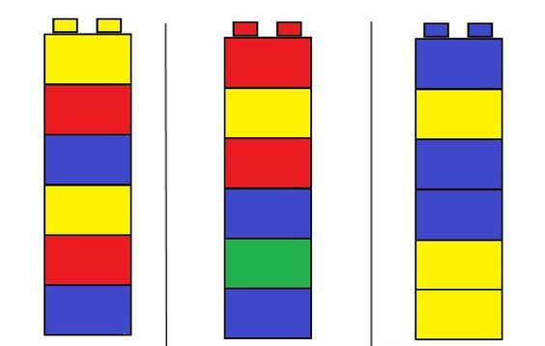
Завдання 3.
Знайди загублену цеглинку. Є три ряди цеглинок по три цеглинки різного кольору в кожному ряду. Але одної цеглинки не вистачає. Потрібно знайти якого кольору цеглинка загубилася.
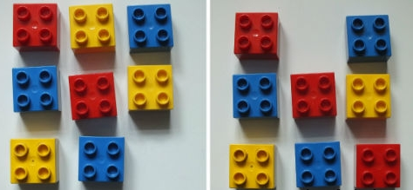
Тема. Високий – низький.
Мета: вчити розрізняти предмети за висотою, розвивати вміння орієн-
туватися в просторі.
Завдання 4.
Хід. Пропоную дітям визначити найвищий і найнижчий стовпчик, по-
будований з конструктора LEGO ( за зразком), а потім – самостійно.

Завдання 5.
Пропоную дітям побудувати багатоповерхові будинки, різні за висотою,
а потім – побудувати з цих будинків - місто.

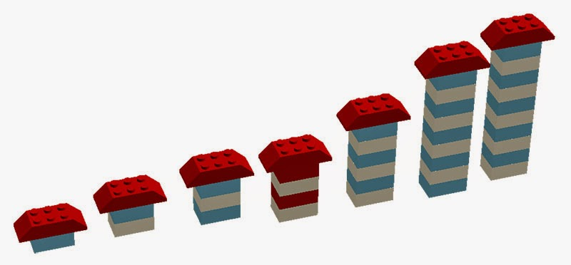

Тема. Числовий ряд 1 – 10.
Мета: закріпити назви та розташування чисел в числовому ряді 1 – 10.
Завдання 6.
Потрібно побудувати багатоповерхові будинки для LEGO-чоловічків і
позначити поверхи у будинкові.
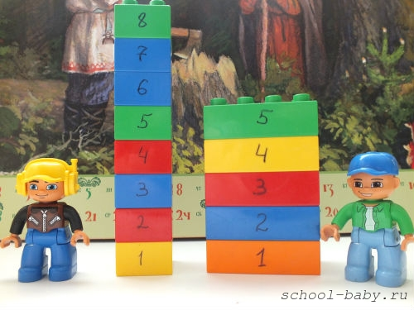

Завдання 7.
Тільки ми побудували будинки для наших мешканців, як піднявся сильний буревій і зруйнував будинки. Наше завдання: відновити будинки, але вже дотримуючись послідовності у зведенні поверхів, адже кожний поверх у нас пронумерований.
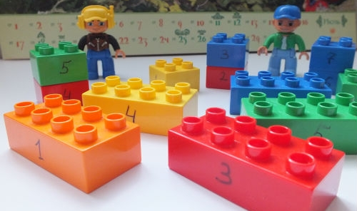
Завдання 8.
LEGO –потяг. Нумерація вагонів від 1 до 10.
Потрібно LEGO-чоловічка помістити в певний вагон ( який запропонує інший учень з пари).
Відновити нумерацію вагонів у потязі ( для цього вагончики поставити не по порядку).
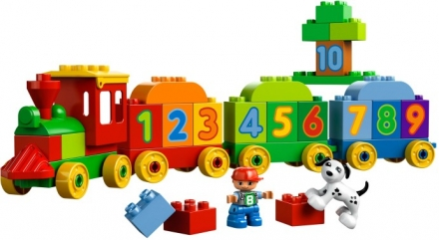
Завдання 9.
Яке число – стільки і цеглинок. На аркуші паперу накреслити10 кіл 1 написати в них числа від 1 до 10. Завдання: в коло поставити стільки цеглинок, щоб відповідали написаному числові.

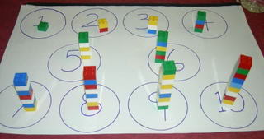

Завдання 10.
Математичний диктант « Побудуй будинок». Діти виконують словесну інструкцію вчителя і викладають цеглинки.
1-й поверх – 4 червоні;
2-й поверх – 3 жовті;
3-й поверх – 2 сині;
4-й поверх – 1 зелена.
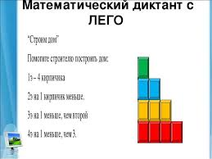
Завдання 11.
Тема. Порівняння чисел.
Мета: вчити порівнювати числа за допомогою цеглинок LEGO і позначати нерівність відповідним знаком.
У Тома було 9 цеглинок, а у Джері – 4. У кого більше цеглинок?
( Цеглинки викладаємо, їх кількість позначаємо числом і ставимо знак ‹ або ›).
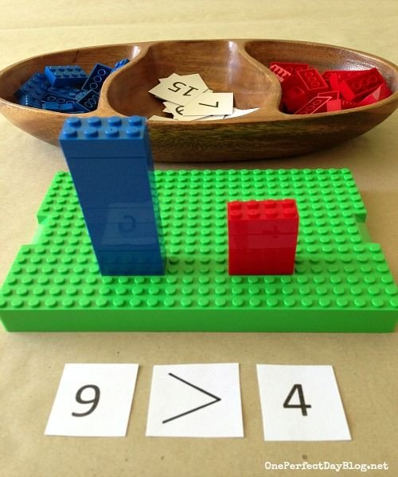
Завдання 12.
Тема. Віднімання в межах 10.
Мета: навчити виконувати віднімання в межах 10, розвивати мислення, формувати обчислювальні навички.
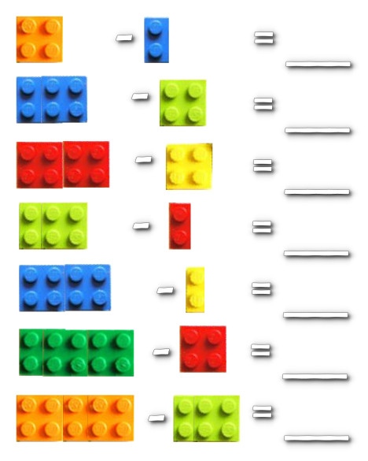

Висновки.
LEGO - одна з найвідоміших і поширених нині педагогічних систем, широко використовує моделі реального світу і предметно-рольове середови-
ще навчання і розвитку дтитни.
Перспективність застосування LEGO-технології обумовлюється її високими освітніми можливостями: багатофункціональністю, технічними та естетичними характеристиками, використанням у різних ігрових та навчальних зонах.
Основним видом діяльності школяра є гра. Робота з конструктором LEGO дозволяє молодшим школярам у формі пізнавальної гри дізнатись багато важливих ідей і розвинути необхідні в подальшому житті навички.
На кожному занятті педагог пропонує певну тему, а діти конструюють на задану тему. Оособливості конструктора LEGO, його висока якість, дозволяють дітям втілити найрізноманітніші проекти, працюючи за своїм задумом і в своєму темпі, самостійно вирішувати поставлене завдання, бачити продукт своєї діяльності.
Використання LEGO сприяє формуванню вміння аналізувати, порівнювати, зіставляти, виділяти характерні особливості, що впливає на розвиток уваги, спостережливості, пам′яті, просторових уявлень, а також маж великий виховний потенціал: допомагає виробляти певні якості особистості –
посидючість, терпіння, взаємоповагу, охайність.

Використані джерела:
- Інтернет-ресурс, стаття «Використання LEGO-технології у вихованні учнів початкової школи».
- Програма розвитку дитини « Безмежний світ гри з LEGO», Київ 2016.
- Методичний посібник «Шість цеглинок в освітньому просторі»,
Київ 2018.
- Методичний посібник « Гра по-новому, навчання по-іншому»,
Київ 2018.

